(三)主題
《儒林外史》除了描寫讀書人追求功名、社會的趨炎附勢，也安排不慕榮利的角色，與醜態百出的讀書人形成鮮明對比。請回顧曾經學過的兩則篇目，完成下列表格。（每題2分，共8分）
參考選項：(A)說楔子敷陳大義 藉名流隱括全文 (B)周學道校士拔真才 胡屠戶行兇鬧捷報 (C)諷刺科舉時代的讀書人追求功名與世態炎涼的醜態 (D)以名流事蹟做為全書榜樣
描繪重點 | 淡泊名利的名流 |  | 追求功名的讀書人
篇目 | 〈王冕的少年時代〉 |  | 〈范進中舉〉
主角 | 王冕 | 無意追求功名富貴，因為愛好而讀書，擁有一技之長，始終保有一己尊嚴 | 范進 | 終身追求功名富貴，為了科舉考試讀書，沒有其他謀生技能，尊嚴和功名富貴掛勾，有功名才有尊嚴
配角 | 秦老 | 忠厚慈祥 | 胡屠戶 | 趨炎附勢，爭相巴結
 | 諸暨縣民 | 欣賞畫作，爭相買畫 | 范家眾鄰
回目 | 1.（ A ） |  | 3.（ B ）
旨意 | 2.（ D ） |  | 4.（ C ）
參、融會貫通
上完〈范進中舉〉後，國文老師要各組尋找相似主題，並製作簡報上臺報告。龍小騰
的組別想以韓國為例，探討升學主義背後的社會問題。
(一)組員小可提供下列資料，探討韓國教育思維的歷史背景。請依據資料，選出適當的
說明。（每答6分，共12分）
1.在1957 至1969 年這段期間，韓國的基尼係數平均為0.263，與歐洲一些貧富差距不大的國家相近。也因此，個人之間具有相對公平的競爭機會。
2 .1980 年代，首爾大學有2/3 的學生來自地方，且出身貧寒。當這些菁英透過教育成功翻轉社會階層，並開始生兒育女之後，這種「必須勝過同儕」的競爭式價值觀，也就如同接力賽般，原封不動的交棒給下一代。
注：基尼係數(Gini Coefficient) 數值介於0-1之間，愈接近0代表收入愈平均，愈靠近1代表收入愈不均。
Q 符合資料的說明：（ A ）、（ C ）
(A)1960 - 1980年代的韓國與范進的時代相似，可以透過教育和考試的公平競爭，讓個人有脫貧並翻轉社會階級的機會。
(B)1980年代晉升為菁英階級的知識分子成為父母後，會灌輸子女為社會貢獻的利他思想，是促使社會進步的重要族群。
(C) 1980年代晉升為菁英階級的知識分子成為父母後，會進行階級複製，教育子女設法超越同儕。
(二)組員小鹿提供圖表，請依據圖表資訊，選出最適當的結語。（共7分）
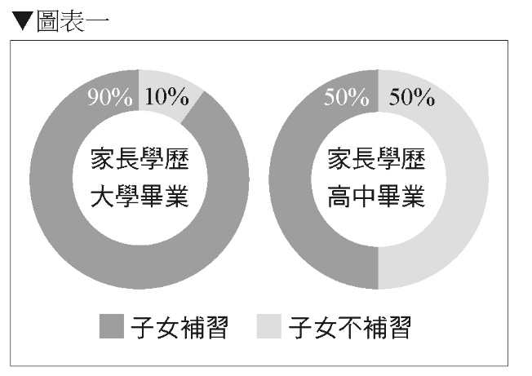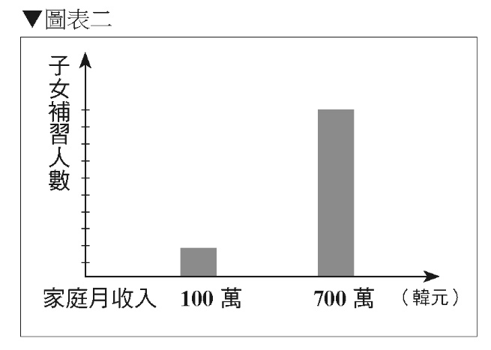
Q 結語：（ A ）
(A)據統計，韓國父母的學歷或經濟地位愈高，子女補習的比例愈高
(B)據統計，韓國父母的學歷或經濟地位愈高，子女補習的比例愈低
(C)據統計，韓國父母的學歷低而經濟地位高者，子女補習的比例較高
(D)據統計，韓國父母的學歷高而經濟地位低者，子女補習的比例較高
解析：
圖表一：家長具有大學學歷者，子女補習占90%，不補習占10%。家長學歷愈高，子女補習愈多，兩者呈現正相關。
圖表二： 月收入700萬韓元的家庭，比月收入100萬韓元的家庭，子女補習人數多出10倍，兩者呈現正相關。

肆、閱讀理解
閱讀文章後，回答下列問題。（每題5分，共15分）
【選讀說明】科舉制度的設置目的很單純，無非是想以公平的方法選出適切的人才，只是無論原本如何用意公平的制度，揉雜人心的貪念後，也都會變質。《儒林外史》刻劃的正是制度變質的哀歌，而這哀歌在兩百多年後的今天，是否已經停唱了呢？
我在一所明星中學／擔任國文教員
在必須面對聯考／激戰的日子裡／告訴學生／方孝孺的生平事蹟／以及被誅滅十族／慘烈無比的來龍去脈／學生問／這一題，會不會考

我在一所明星中學／擔任國文教員／講到胡適／講到二三十年代／激烈的中國文學革命／少年胡適／晚年胡適／以國文教員的身分／評斷著胡適的功過得失／學生問／這一題，會不會考

李密出現了，這位／外無期功彊近之親／內無應門五尺之僮的微臣／他願生時隕首，死去時／結草，誓志／獻出所有的忠貞，不勝／犬馬怖懼之情／我對學生說／如果讀到這篇文章／不哭者是不孝／學生問／這一題，會不會考

范進中舉／名列榜上第七名／范進樂歪了／瘋了，終於／他也考取了聯考／我的心情也逐漸沉重起來／自忖所謂／學術的價值標準以及／目的的當兒／學生問／這一題，會不會考（初安民〈這一題，會不會考〉）

（ D ）1.依據上文，詩中的國文教員表達出何種焦慮？
(A)無法提升學生的閱讀素養 (B)無法符合家長的升學期待
(C)無法達成學校的行政任務 (D)無法完成文化的傳承使命
解析：(D)詩中最後，學生考取了聯考，老師心情卻沉重起來，透露出在考試制度的陰影下，國文教員深感文化難以延續與傳承的無奈感

（ A ）2.依據上文，這首詩所要諷刺的對象為何？
(A)考試制度造成學生的功利心態 (B)老師古板守舊，無法與時俱進
(C)明星學校的學生素質逐年低落 (D)社會大眾對名校抱有盲目崇拜
解析：(A)詩中以諸多具有偉大志向與情操的典範，對比學生不斷出現的唯一提問：「這一題，會不會考」，揭示學生關注的學習重點，已因考試制度而偏離了教育目標

（ B ）3.依據詩意，詩中明星高中的學生與〈范進中舉〉中的角色有什麼共同點？
(A)皆以就業考量決定學習方向 (B)皆以考試成績決定學術價值
(C)皆因考試壓力而罹患精神疾病 (D)皆因傳統禮教而缺乏個人思想
解析：(B) 詩中的學生只以「這一題，會不會考」來衡量所學知識的價值，與〈范進中舉〉中的人物以「是否中舉」來評斷范進求學的價值，有異曲同工

